鲁迅小说及人物

|  |  |
| --- | --- |
| 作品 | 人物 |
| 故乡 | 闰土 |
| 狂人日记 | 狂人 |
| 阿Q正传 | 阿Q |
| 祝福 | 祥林嫂 |
| 孔乙己 | 孔乙己 |
| 伤逝 | 涓生、子君 |
| 药 | 夏瑜 |

# 故乡

这时候，我的脑里忽然闪出一幅神异的图画来：深蓝的天空中挂着一轮金黄的圆月，下面是海边的沙地，都种着一望无际的碧绿的西瓜，其间有一个十一二岁的少年，项带银圈，手捏一柄钢叉，向一匹猹尽力的刺去，那猹却将身一扭，反从他的胯下逃走了。

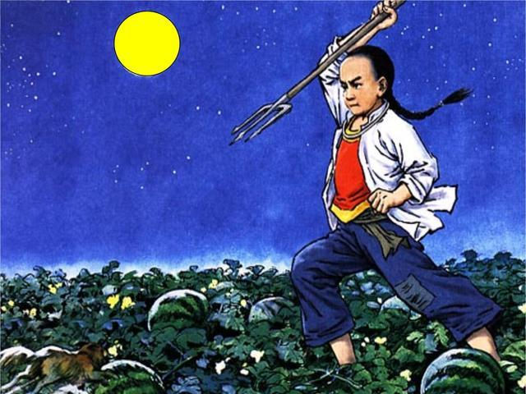

这少年便是闰土。我认识他时，也不过十多岁，离现在将有三十年了；那时我的父亲还在世，家景也好，我正是一个少爷。那一年，我家是一件大祭祀的值年。这祭祀，说是三十多年才能轮到一回，所以很郑重；正月里供祖像，供品很多，祭器很讲究，拜的人也很多，祭器也很要防偷去。我家只有一个忙月（我们这里给人做工的分三种：整年给一定人家做工的叫长工；按日给人做工的叫短工；自己也种地，只在过年过节以及收租时候来给一定人家做工的称忙月），忙不过来，他便对父亲说，可以叫他的儿子闰土来管祭器的。我的父亲允许了；我也很高兴，因为我早听到闰土这名字，而且知道他和我仿佛年纪，闰月生的，五行缺土，所以他的父亲叫他闰土。他是能装弶捉小鸟雀的。

# 狂人日记

照我自己想，虽然不是恶人，自从踹了古家的簿子，可就难说了。他们似乎别有心思，我全猜不出。况且他们一翻脸，便说人是恶人。我还记得大哥教我做论，无论怎样好人，翻他几句，他便打上几个圈；原谅坏人几句，他便说“翻天妙手，与众不同”。我那里猜得到他们的心思，究竟怎样；况且是要吃的时候。

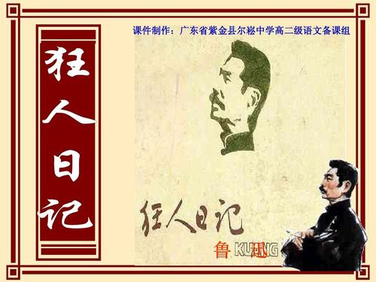

凡事总须研究，才会明白。古来时常吃人，我也还记得，可是不甚清楚。我翻开历史一查，这历史没有年代，歪歪斜斜的每叶上都写着“仁义道德”几个字。我横竖睡不着，仔细看了半夜，才从字缝里看出字来，满本都写着两个字是“吃人”！书上写着这许多字，佃户说了这许多话，却都笑吟吟的睁着怪眼看我。我也是人，他们想要吃我了！

# 阿Q正传

阿Q没有家，住在未庄的土谷祠⒄里；也没有固定的职业，只给人家做短工，割麦便割麦，舂米便舂米，撑船便撑船。工作略长久时，他也或住在临时主人的家 里，但一完就走了。所以，人们忙碌的时候，也还记起阿Q来，然而记起的是做工，并不是“行状”；一闲空，连阿Q都早忘却，更不必说“行状”了。只是有一 回，有一个老头子颂扬说：“阿Q真能做！”这时阿Q赤着膊，懒洋洋的瘦伶仃的正在他面前，别人也摸不着这话是真心还是讥笑，然而阿Q很喜欢。

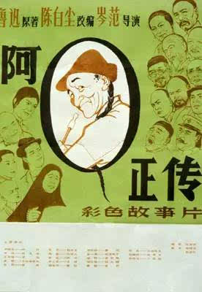

阿Q又很自尊，所有未庄的居民，全不在他眼神里，甚而至于对于两位“文童”⒅也有以为不值一笑的神情。夫文童者，将来恐怕要变秀才者也；赵太爷钱太爷 大受居民的尊敬，除有钱之外，就因为都是文童的爹爹，而阿Q在精神上独不表格外的崇奉，他想：我的儿子会阔得多啦！加以进了几回城，阿Q自然更自负，然而 他又很鄙薄城里人，譬如用三尺三寸宽的木板做成的凳子，未庄人叫“长凳”，他也叫“长凳”，城里人却叫“条凳”，他想：这是错的，可笑！油煎大头鱼，未庄 都加上半寸长的葱叶，城里却加上切细的葱丝，他想：这也是错的，可笑！然而未庄人真是不见世面的可笑的乡下人呵，他们没有见过城里的煎鱼！

# 祝福

第二天我起得很迟，午饭之后，出去看了几个本家和朋友；第三天也照样。他们也都没有什么大改变，单是老了些；家中却一律忙，都在准备着“祝福”。这是鲁镇年终的大典，致敬尽礼，迎接福神，拜求来年一年中的好运气的。杀鸡，宰鹅，买猪肉，用心细细的洗，女人的臂膊都在水里浸得通红，有的还带着绞丝银镯子。煮熟之后，横七竖八的插些筷子在这类东西上，可就称为“福礼”了，五更天陈列起来，并且点上香烛，恭请福神们来享用，拜的却只限于男人，拜完自然仍然是放爆竹。年年如此，家家如此，——只要买得起福礼和爆竹之类的——今年自然也如此。天色愈阴暗了，下午竟下起雪来，雪花大的有梅花那么大，满天飞舞，夹着烟霭和忙碌的气色，将鲁镇乱成一团糟。我回到四叔的书房里时，瓦楞上已经雪白，房里也映得较光明，极分明的显出壁上挂着的朱拓的大“寿”字，陈抟老祖写的，一边的对联已经脱落，松松的卷了放在长桌上，一边的还在，道是“事理通达心气和平”。我又无聊赖的到窗下的案头去一翻，只见一堆似乎未必完全的《康熙字典》，一部《近思录集注》和一部《四书衬》。无论如何、我明天决计要走了。

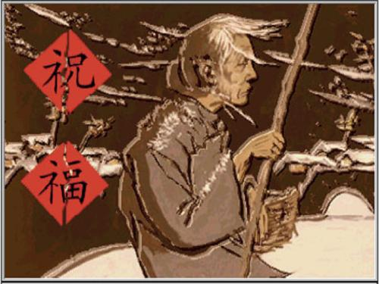

况且，一直到昨天遇见祥林嫂的事，也就使我不能安住。那是下午，我到镇的东头访过一个朋友，走出来，就在河边遇见她；而且见她瞪着的眼睛的视线，就知道明明是向我走来的。我这回在鲁镇所见的人们中，改变之大，可以说无过于她的了：五年前的花白的头发，即今已经全白，全不像四十上下的人；脸上瘦削不堪，黄中带黑，而且消尽了先前悲哀的神色，仿佛是木刻似的；只有那眼珠间或一轮，还可以表示她是一个活物。她一手提着竹篮。内中一个破碗，空的；一手拄着一支比她更长的竹竿，下端开了裂：她分明已经纯乎是一个乞丐了。

# 孔乙己

我从此便整天的站在柜台里，专管我的职务。虽然没有什么失职，但总觉得有些单调，有些无聊。掌柜是一副凶脸孔，主顾也没有好声气，教人活泼不得；只有孔乙己到店，才可以笑几声，所以至今还记得。

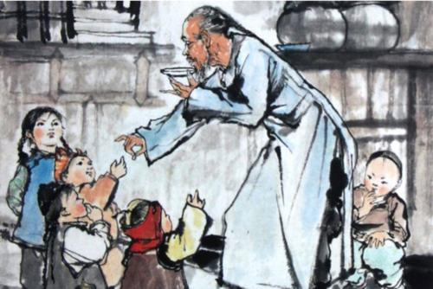

孔乙己是站着喝酒而穿长衫的唯一的人。他身材很高大；青白脸色，皱纹间时常夹些伤痕；一部乱蓬蓬的花白的胡子。穿的虽然是长衫，可是又脏又破，似乎十多年没有补，也没有洗。他对人说话，总是满口之乎者也，叫人半懂不懂的。因为他姓孔，别人便从描红纸上的“上大人孔乙己”这半懂不懂的话里，替他取下一个绰号，叫作孔乙己。孔乙己一到店，所有喝酒的人便都看着他笑，有的叫道，“孔乙己，你脸上又添上新伤疤了！”他不回答，对柜里说，“温两碗酒，要一碟茴香豆。”便排出九文大钱。他们又故意的高声嚷道，“你一定又偷了人家的东西了！”孔乙己睁大眼睛说，“你怎么这样凭空污人清白……”“什么清白？我前天亲眼见你偷了何家的书，吊着打。”孔乙己便涨红了脸，额上的青筋条条绽出，争辩道，“窃书不能算偷……窃书！……读书人的事，能算偷么？”接连便是难懂的话，什么“君子固穷”，什么“者乎”之类，引得众人都哄笑起来：店内外充满了快活的空气。

# 伤逝

涓生和子君都bai是五四式新青年du。子君认识涓生后zhi，便不断地拜访他，听他讲新文化、新道dao德、新观念，深受其影响，并与之相恋。之后，子君又坚决地对涓生表示：“我是我自己的，他们谁也没有干涉我的权利！”接着，与涓生一起寻住所、筹款子，并不顾亲朋的反对而同居，建立小家庭。

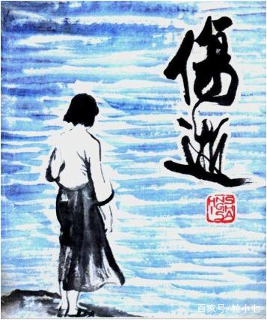

但子君很快就陷入家务之中，他们的爱情也未能“时时更新，生长，创造”。不久，涓生为当局所辞，他们便生活无着，涓生对子君的爱情也随之消减以至最后消失；但涓生又不便说出，只好外出躲避。迫于生计，子君宰吃了所饲养的油鸡，放掉了所喂养的狗。最后，涓生对子君坦露自己不再爱她的真实想法，她便被其父亲领回了家，并在无爱的人间死了。当涓生得知实际上是自己说出的真实导致了子君的死时，他追悔莫及，于是，长歌当哭，凄惋地唱出了自己的悔恨和悲哀，写下这篇手记，为子君送葬。

# 药

“夏家那小子啊，可太不老实了，在牢里还要劝说牢头造反哩！昨天我去盘问他，本想从他身上捞点儿油水，哪晓得这小子竟然穷的叮当响，我什么好处都没落到！没捞到油水也就算了，他竟然蛊惑我！说什么大清江山是大家的、人人平等这些大逆不道的话，还说什么民主，我当时正在气头上，他这样一说我更是气不过，就收拾了那小子。哦，对了，那小子明天就要被问斩了，我到时候给你们留几个好位置，大伙儿一定要来看啊，杀头可好看了！”

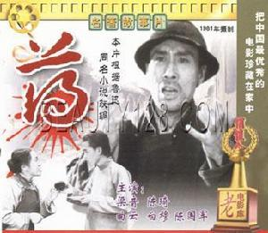

“好的好的。”张叔高兴地说。光绪三十二年深秋的后半夜，刺骨的寒风呼呼的吹着。几只乌鸦在暗蓝色的天空中发出了凄厉的叫声。囚车周围围着黑压压的人，囚车上的夏瑜虽高呼“有心杀贼，无力回天”，但所换来的却是阵阵喧闹及扑面而来的烂菜梆子……